PIT (Project in Thema)

Week 1 : www.voedingscentrum.nl Schijf van Vijf.

Welke voedingsmiddelen horen bij elke schijf, welke functie hebben ze voor je lichaam/ bekijk mijn eetmeter/ bekijk de caloriechecker/ voedselafdruk/ wat is een gezonde BMI?, wat is het? / doe de testen bij elk onderdeel.

Vitaminen, welke zijn er en waarvoor heb je ze nodig / toeslagstoffen, wat is het? Geef voorbeelden, zoek 10 etiketten op en geef aan wat de toeslagstoffen zijn / E-nummers, wat zijn het? Waarvoor dienen ze, geef 10 voorbeelden.

Maak van bovenstaande in een groepje van drie a vier studenten een overzicht van.

Opdracht, persoonlijk:
- Maak een weekoverzicht wat jij per dag eet en drinkt.
- Beoordeel je eigen week overzicht, op de volgende punten:
- eet je gezond, waarom wel/niet
- gevarieerd, waarom wel/niet
- hoeveel calorieën eet je per dag, voldoet het aan de benodigde energie die je nodig bent?

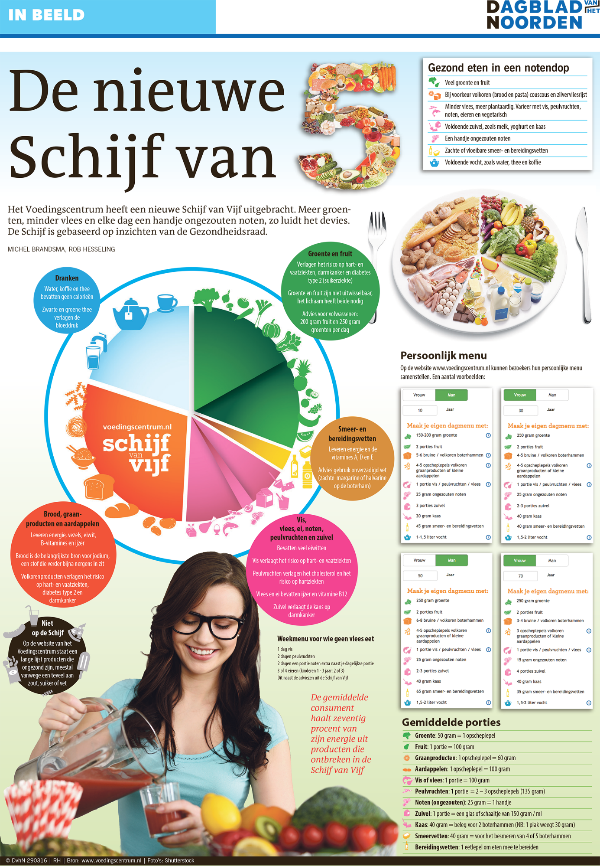

Week 2 : spijsvertering, diëten en ziektebeelden, eetstoornissen
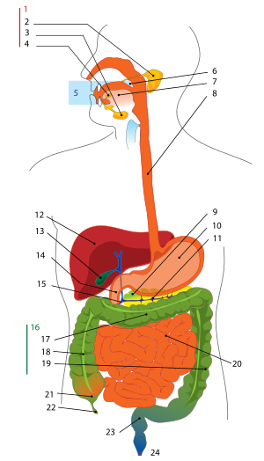

Benoem elk onderdeel van het spijsverteringskanaal, zoek op wat overal met je voedsel gebeurt. Je ziet er kan in elk onderdeel wel wat mis gaan, zoek per onderdeel 1 ziektebeeld op en leg uit wat het is.

Week 3: eetstoornissen

Uit onderzoek blijkt dat 1 op de 14 meisjes een eetprobleem heeft. Jongens kunnen ook te maken hebben met eetstoornissen maar dit komt minder vaak voor.
- Wat wordt verstaan onder een eetstoornis?

- Wanneer spreken we van een eetstoornis?

De meest bekende eetstoornissen zijn:
Anorexia nevosa (A.N)
Boulimia nervosa (B.N)
Eetbuistoornissen (B.E.D)
Geef van de drie genoemde stoornissen:

- de definitie

- de verschijnselen
- de gevolgen op de lange termijn Informatie kun je onder andere vinden op www.eetstoornis.net

Bekijk de film: Emma wil leven 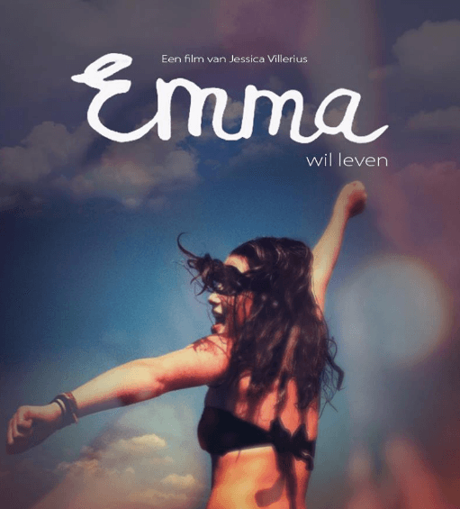

Week 4: uitleg en werken aan de voorlichtingsopdracht, zie bijlage.

Week 5 – Roken, drinken, gokken en nog meer.

  - Waarom drink je wel of niet?
  - Waarom rook je of gebruik je middelen wel of niet?
  - Waarom gok je wel of niet?

  - Bekijk de site van Verslavingszorg – VNN en het Trimbos Instituut, vorm jezelf een mening, of misschien heb je die al wel, door de opdrachten uit te werken. Zie bijlage.

  - Eventueel nog werken aan de voorlichtingsopdracht

Week 6 – sport
Welke sport beoefen je zelf?
Vind je het belangrijk om te sporten?
Hoeveel sport je per week?
Wat bereik je met sporten?
Maak een enquête van 15 vragen over sporten en vraag 20 mensen naar hun mening hierover. Wat is je eindconclusie?
Opdracht: schrijf een stuk voor de regionale krant om mensen enthousiast te maken voor jouw sport, minimaal 200 woorden.

Eventueel nog werken aan de voorlichtingsopdracht

Week 7 – rust en slapen

Wat is het eerste waar je aan denkt, bij rust en slapen?
Hoe is jouw levensritme, ben je altijd bezig?
Hoe is bij jou persoonlijk de verhouding: slapen /school/huiswerk/werken /sporten/ontspanning/etc.

Maak eerst voor jezelf een overzicht en vergelijk dit daarna in een groepje van drie of vier studenten.
Wat valt je op? Ga je dingen voor jezelf veranderen?

Werken aan de voorlichtingsopdracht

Week 8 – presentatie drie groepen, met de voorlichtingsopdracht.

Week 9 – presentatie twee/drie groepen, met de voorlichtingsopdracht.
Week 10 - Afronding en evaluatie
Reflectie
1. Schrijf een reflectie volgens de STARR-methode van minimaal 500 woorden. Verwerk in je reflectie-verslag ‘het doen van het onderzoek’, de verslaglegging en je presentatie. Natuurlijk kom je ook terug op je persoonlijke leervragen.
2. Verslag inleveren
3. Logboek invullen, af laten tekenen.
4. Enquête naar aanleiding van deze PIT invullen en inleveren
5. Gezamenlijke afsluiting

